**HTML**

HTML significa HyperText Markup Language (Lenguaje de hipertexto marcado). Se utiliza en la interfaz y le da la estructura a la página web, a la que puede diseñar usando CSS y hacerla interactiva usando JavaScript.

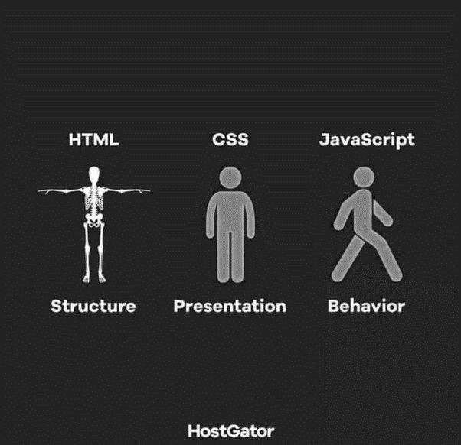

**¿Qué es HTML?**

* HTML significa lenguaje de hipertexto marcado
* HTML es el lenguaje de marcado estándar para crear páginas web.
* HTML describe la estructura de una página web.
* HTML consta de una serie de elementos.
* Los elementos HTML le dicen al navegador cómo mostrar el contenido.
* Los elementos HTML etiquetan fragmentos de contenido como "este es un encabezado", "este es un párrafo", "este es un enlace", etc.

**Ejemplo:**

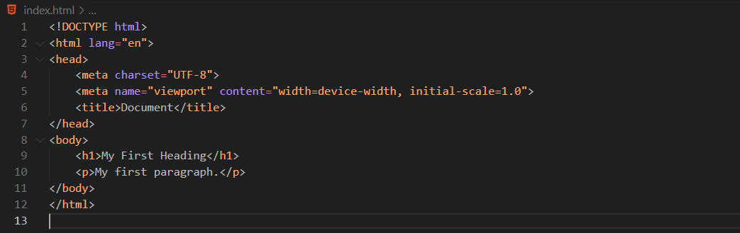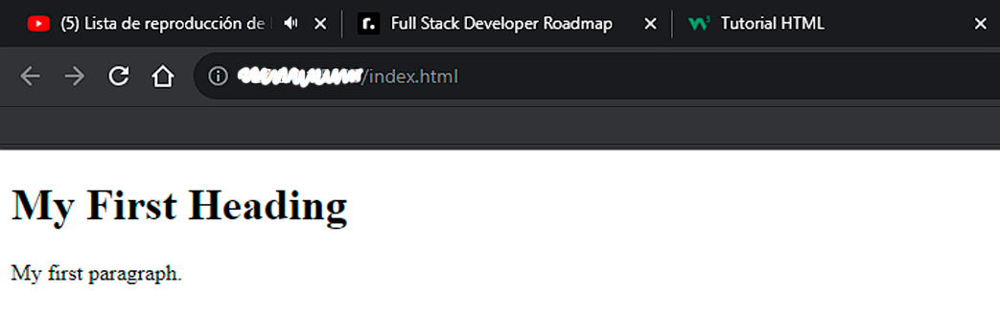

**Ejemplo explicado:**

* ¡La **<!DOCTYPE html>** declaración define que este documento es un documento HTML5
* El **<html>** Es el elemento raíz de una página HTML.
* El **<head>** Elemento que contiene metainformación sobre la página HTML.
* El **<title>** Este elemento especifica un título para la página HTML (que se muestra en la barra de título del navegador o en la pestaña de la página)
* El **<body>** Elemento que define el cuerpo del documento y es un contenedor de todos los contenidos visibles, como encabezados, párrafos, imágenes, hipervínculos, tablas, listas, etc.
* El **<h1>** Este elemento define un encabezado grande (“My First Heading”).
* El **<p>** Este elemento define un párrafo (“My first paragraph”).

¿Qué es un elemento HTML?

Un elemento HTML se define mediante una etiqueta de inicio, algo de contenido y una etiqueta de cierre:

**<tagname>** El contenido va aquí... **</tagname>**

El elemento HTML es todo, desde la etiqueta inicial hasta la etiqueta final:

|  |  |  |
| --- | --- | --- |
| Start Tag (Etiqueta de Inicio) | Element Content (Contenido) | End Tag (Cierre de la Etiqueta) |
| <h1> | My First Heading | </h1> |
| <p> | My first paragraph. | </p> |
| <br> | No tiene | No tiene |

**Nota:** **Algunos elementos HTML no tienen contenido** (como el elemento **<br>**). Estos elementos se llaman elementos vacíos. ¡Los elementos vacíos no tienen etiqueta final!

Estructura de la página HTML

A continuación, se muestra una visualización de la estructura de una página HTML:

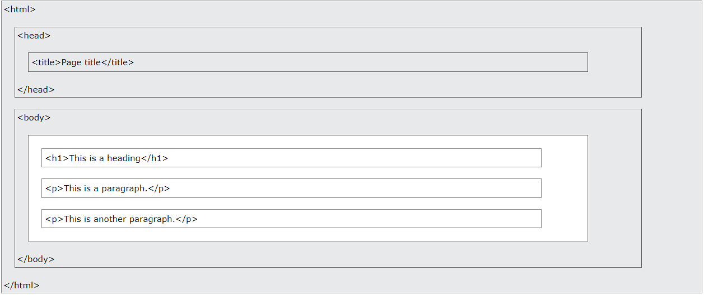

**Nota:** El contenido dentro de la sección **<body>** se mostrará en un navegador. El contenido dentro del elemento **<title>** se mostrará en la barra de título del navegador o en la pestaña de la página.